Software de gerenciamento contábil e financeiro para micro e pequenas empresas do setor industrial

Eliézer de Souza dos Reis(PIBITI/CNPq/Unioeste), Maria da Piedade Araújo(Orientadora), e-mail: maria.araujo@unioeste.br

Universidade Estadual do Oeste do Paraná/Centro de Ciências Sociais Aplicadas/Cascavel-PR

Grande área e área: Ciências Sociais Aplicadas - Economia

Palavras-chave: controladoria, gerenciamento, software de gestão.

Resumo

O presente projeto objetivou desenvolver um software de gestão de informação de controladoria, simples e gratuito, mas capaz de armazenar e cruzar todas as informações necessárias ao pleno conhecimento do desempenho de empresas do setor industrial em tempo real. O sistema possibilita a sistematização de banco de dados de clientes; banco de dados de fornecedores; formalização de um pedido; controle de estoque; controle de custo por unidade produzida; contas a pagar e contas a receber; fluxo de caixa e resultado operacional com possibilidade de simulação do ponto ótimo ou crítico. O desenvolvimento do projeto caracteriza-se por pesquisa aplicada, tendo sido utilizada a linguagem PHP para back-end e as linguagens HTML, CSS e Javascript para front-end. Para facilitar e agilizar o desenvolvimento foram utilizados os frameworks Laravel, para PHP; os frameworks AngularJS e Jquery para Javascript, e para CSS o framework Bootstrap. Como sistema de gerenciamento de banco de dados é utilizado MySQL.Todos recursos utilizados para desenvolvimento do sistema estão sob licença MIT, ou seja, código aberto, o que permite o software final ser distribuido gratuitamente. Considerando a importância de micro e pequenas empresas do setor industrial como geradoras de emprego e renda e considerando ainda a alta taxa de mortalidade nos primeiros anos de implantação, este projeto tem importante alcance ao ser uma ferramenta de auxílio na sistematização e gerenciamento contábil e financeiro de pequenas e médias empresas do setor industrial.

Introdução

No relatório de pesquisa realizada pelo SEBRAE (2011), em torno de 30% das pequenas e médias empresas não sobrevivem mais de dois anos no mercado. Esta alta taxa de mortalidade é, de maneira geral, devido à falta de planejamento necessário anterior à instalação do negócio. Ou seja, os novos empreendedores não possuem um plano de negócio que sumariamente deveria deixar evidente o público alvo; os fornecedores; os custos fixos e variáveis; a concorrência e a localização adequada. Além destes quesitos anteriores à implementação do negócio, durante a execução do mesmo, os pequenos e médios empresários, em geral, não conseguem organizar a empresa de maneira sistemática a ter o “mínimo necessário” para um controle contábil-financeiro em tempo real que assegure ao empresário tomadas de decisões mais eficientes. É sabido que há uma grande distância entre a existência de dados e “informações”. Independentemente do nível de controle empresarial, os dados existem, mas é a sistematização dos mesmos, por meio de planilhas, tabelas e gráficos, por exemplo, que os dados se transformam em “informação”. Entretanto, se deve levar em consideração que o empresário de uma micro e pequena empresa, principalmente no setor industrial, de maneira geral, é um exímio conhecedor do processo de industrialização. Ou seja, sabe bem transformar matéria prima em produto acabado. Por outro lado, na maioria das vezes há desconhecimento de como sistematizar todos os dados da empresa para auxiliar na tomada de decisão. As micro e pequenas empresas não possuem departamentalização das funções. Ou seja, de maneira geral o proprietário tem como auxiliar uma ou duas pessoas que devem cuidar do processo produtivo, contas a pagar, contas a receber, controle de fornecedores, manutenção, dentre outras funções. Assim sendo, de acordo com Oliveira (1998), para facilitar o processo de controle financeiro da empresa, ela deve adotar um sistema de informações, que segundo o autor é o processo de transformação de dados em informações. Um sistema de informações é indispensável às organizações de todos os portes, não somente para controlar suas finanças, ele deve ser usado em todas as áreas, para que seja feito um controle eficaz. A inexistência de um sistema de informação impossibilita um controle correto de todos os dados da empresa. Apesar de existirem no mercado várias empresas desenvolvedoras de sistemas de controladoria, micro e pequenos empresários têm dificuldades no acesso devido ao custo de implantação e manutenção de tais sistemas. Além disso, muitos dos sistemas disponíveis são muito “sofisticados” ante à necessidade organizacional de micro e pequenas empresas do setor industrial.

Materiais e Métodos

O desenvolvimento do projeto caracteriza-se por pesquisa aplicada, tendo sido utilizada a linguagem PHP para back-end e as linguagens HTML, CSS e Javascript para front-end. Para facilitar e agilizar o desenvolvimento foram utilizados os frameworks Laravel, para PHP; os frameworks AngularJS e Jquery para Javascript, e para CSS o framework Bootstrap. Como sistema de gerenciamento de banco de dados é utilizado MySQL. Toda a tecnologia utilizada no desenvolvimento do sistema é gratuita, estando sob licença MIT, que permite uso, cópia, modificação, junção, publicação e distribuição livre de custos, fazendo com que o software final também seja gratuito. Por ser um sistema web utilizando design responsivo, ele pode ser acessado tanto em desktop quanto em smartphone, eliminando a necessidade de criar sistemas diferentes para cada plataforma.

Resultados e Discussão

Considerando que o presente projeto foi uma pesquisa aplicada, serão apresentados a seguir as principais telas do sistema desenvolvido. Na Figura 1 tem-se a página inicial do sistema por meio da qual se acessa com login e senha.

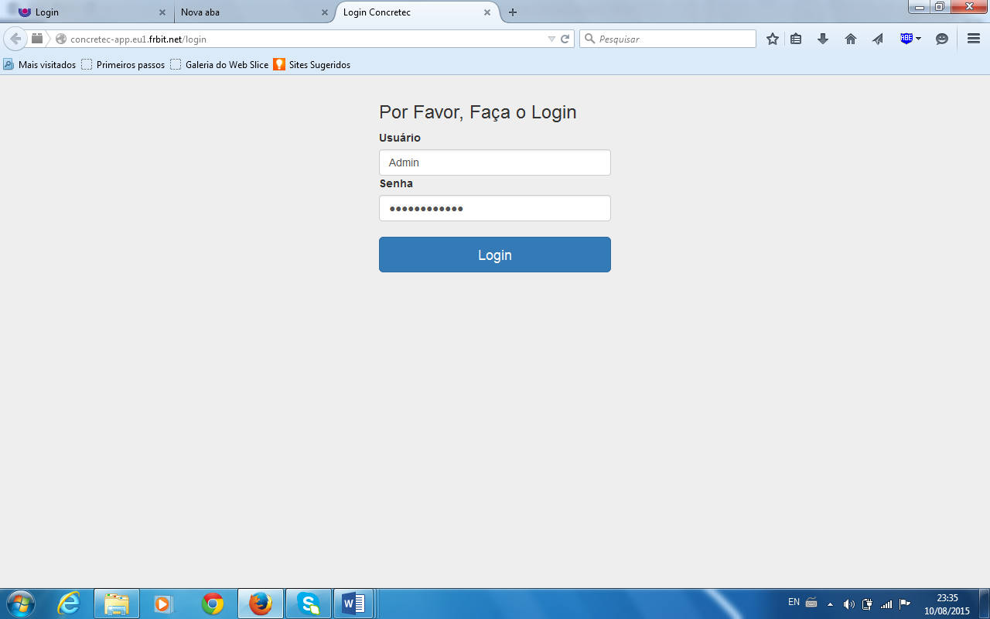

Figura 1 – Tela de Login do Sistema

Por meio da Figura 2 é possível visualizar as principais funcionalidades do sistema no topo. Ou seja, na janela “Cadastro” o usuário tem a possibilidade de fazer o cadastro de: Insumo, Fornecedor, Funcionário, Cliente, Função e Veículos. Na janela “Estoques” é possível gerenciar o controle de estoques de insumos (todas as matérias primas) e todos os produtos, que são organizados por nome e códigos. Na janela “Entradas”, o usuário dará entradas em todas as aquisições de insumos e demais compras. Na janela “Financeiro”, se tem o controle de contas a pagar, contas a receber e controle de caixa. Na janela “Vendas” o sistema lista todas as vendas efetuadas, que após confirmadas dão baixa no estoque de produtos. Na janela “Ordem de Produção”, o usuário dá o comando do produto a ser produzido, que após sair da linha de produção vai automaticamente para o estoque de produtos. Ressalte-se aqui, que o grande diferencial desde sistema é a sua capacidade de customização para diferentes industrias. O usuário ao cadastrar o produto, tem a possibilidade de alimentar o sistema com a sua “receita”, utilizando as unidades de medidas compatíveis com o seu processo produtivo. Por exemplo: uma indústria pode adquirir sua matéria prima em volume (m³), mas no seu processo produtivo trabalha com quilograma, mas tem como produto final volume. Assim, o sistema permite ao usuário inserir sua própria tabela de conversão, possibilitando as análises na unidade de medida desejada.

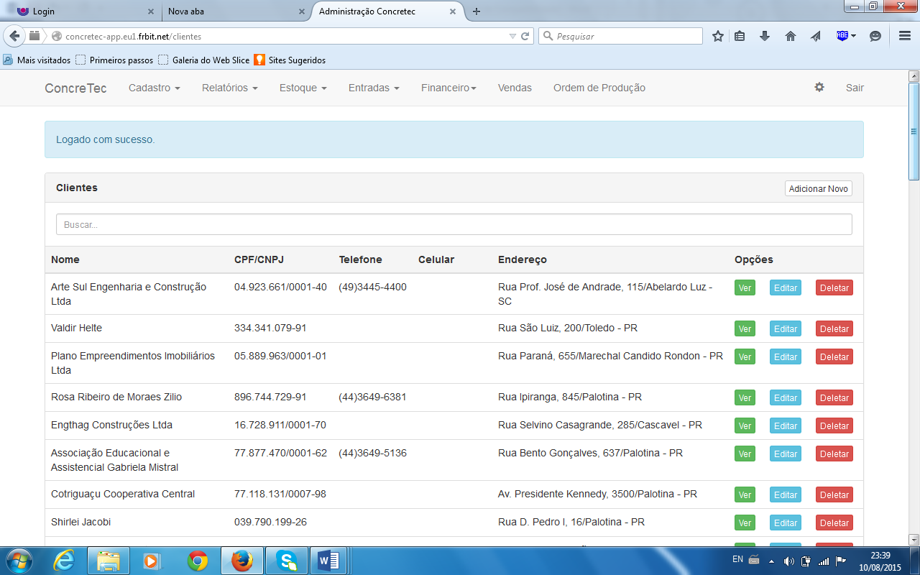

Figura 2 – Tela geral do Sistema

Conclusões

A grande contribuição este projeto foi a possibilidade de desenvolvimento de um sistema de gestão robusto para pequenas e microempresas do setor industrial, tendo como diferencial a customização acessível para qualquer indústria. Ou seja, independe do tipo de produto a ser produzido. É um sistema de fácil utilização e, o mais importante, por usar tecnologia de código aberto, pode ser disponibilizado gratuitamente. Quando o sistema estiver com todas as suas funcionalidades testadas, o mesmo será disponibilizado aos empresários por meio da página da Unioeste, pois faz-se importante divulgar os projetos desenvolvidos que são direcionados à comunidade externa.

Agradecimentos

Ao CNPq pela concessão da bolsa de PIBITI, que possibilitou a minha iniciação do desenvolvimento desta importante ferramenta.

Referências

OLIVEIRA, Djalma de Pinho Rebouças de. Sistema organização & métodos: uma abordagem gerencial. São Paulo: Atlas, 1998.

SEBRAE-DF. Participação das MPE na economia nacional. [online]. Disponível em: www.df.sebrae.com.br/preview/creator2/webs/sebrae/inf_emp/est_pesquisa/arquivos/in
d_conj_ind_08_2011.pdf . Acesso em: maio de 2014.

